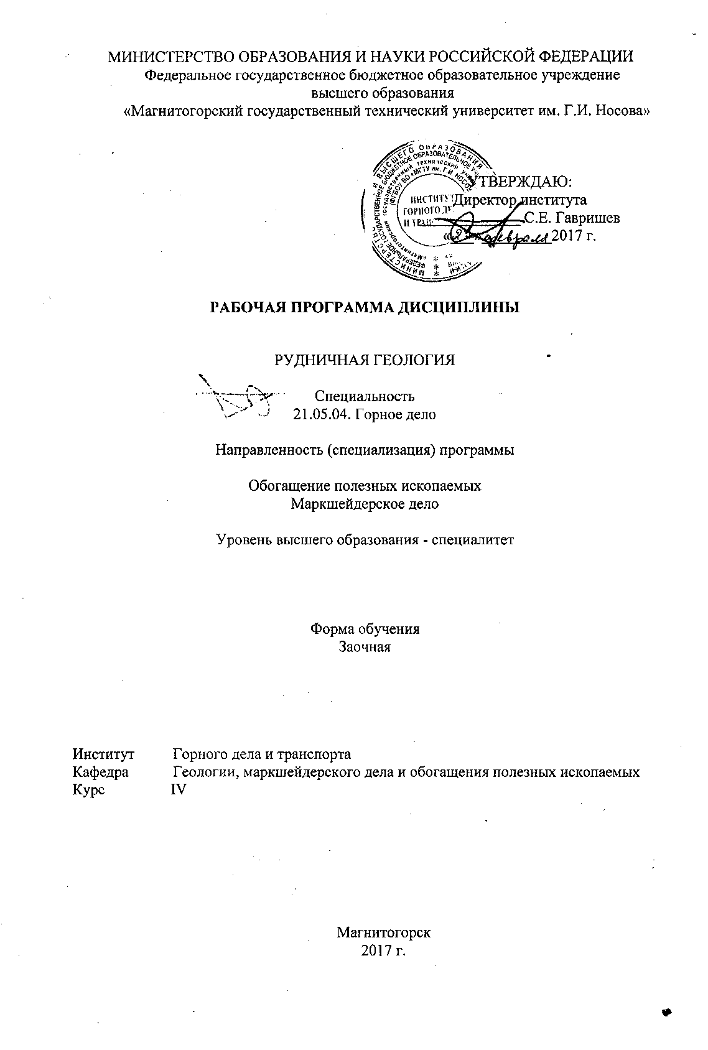

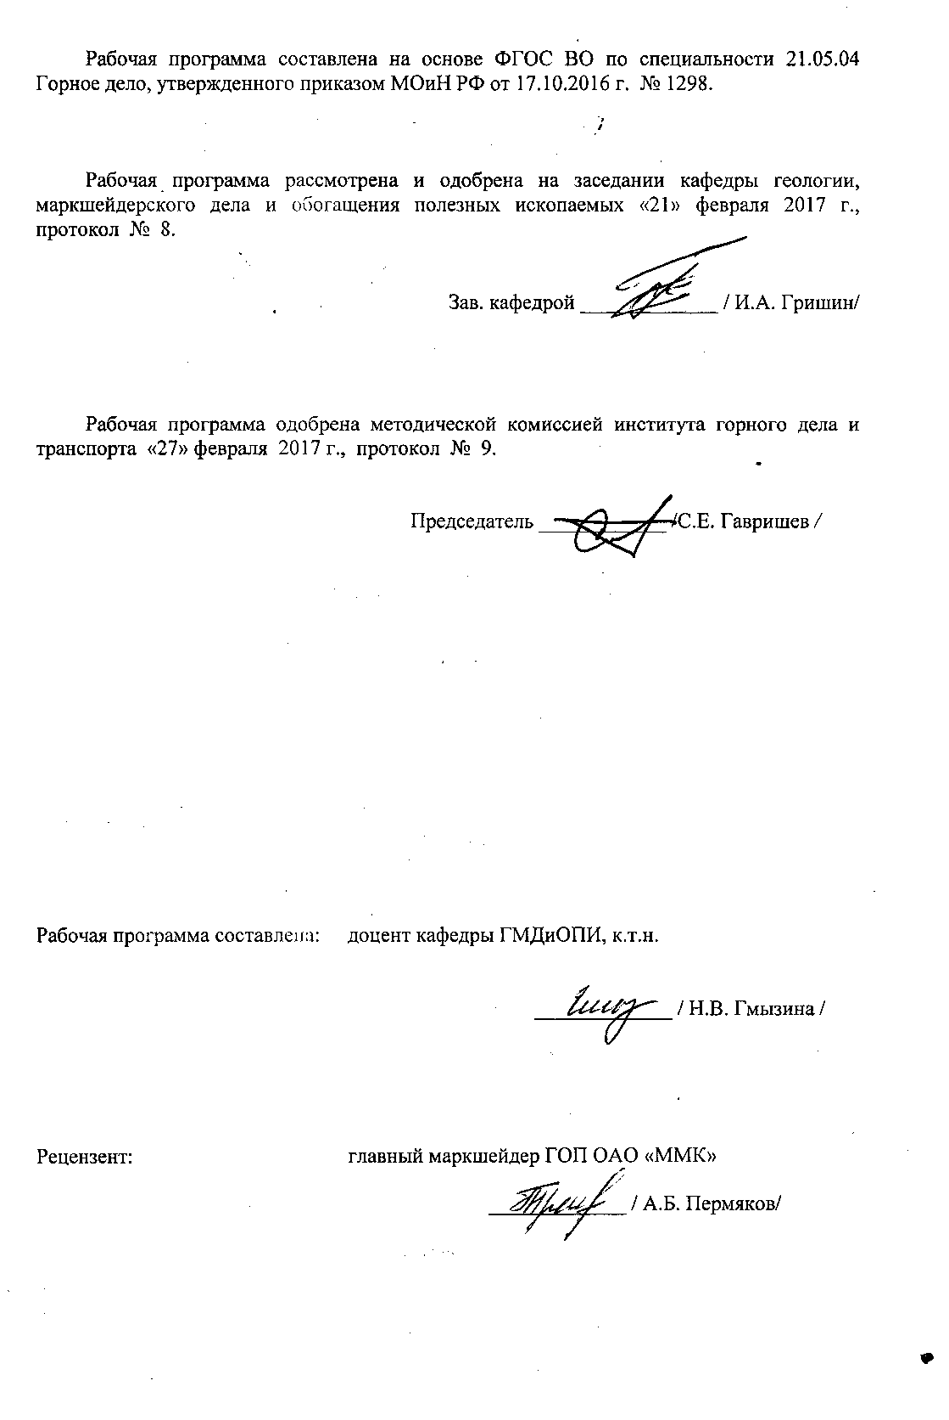

МИНИСТЕРСТВО ОБРАЗОВАНИЯ И НАУКИ РОССИЙСКОЙ ФЕДЕРАЦИИ

Федеральное государственное бюджетное образовательное учреждение

высшего образования

«Магнитогорский государственный технический университет им. Г.И. Носова»

УТВЕРЖДАЮ:

Директор института

_____________ С.Е. Гавришев

«___»_________2017 г.

**РАБОЧАЯ ПРОГРАММА ДИСЦИПЛИНЫ**

РУДНИЧНАЯ ГЕОЛОГИЯ

Специальность

21.05.04. Горное дело

Направленность (специализация) программы

Обогащение полезных ископаемых

Маркшейдерское дело

Уровень высшего образования - специалитет

Форма обучения

Заочная

|  |  |
| --- | --- |
| Институт | Горного дела и транспорта |
| Кафедра | Геологии, маркшейдерского дела и обогащения полезных ископаемых |
| Курс | IV |

Магнитогорск

2017 г.

Рабочая программа составлена на основе ФГОС ВО по cпециальности 21.05.04 Горное дело, утвержденного приказом МОиН РФ от 17.10.2016 г. № 1298.

Рабочая программа рассмотрена и одобрена на заседании кафедры геологии, маркшейдерского дела и обогащения полезных ископаемых «21» февраля 2017 г., протокол № 8.

Зав. кафедрой _____________ / И.А. Гришин/

Рабочая программа одобрена методической комиссией института горного дела и транспорта «27» февраля 2017 г., протокол № 9.

Председатель ____________ /С.Е. Гавришев /

Рабочая программа составлена: доцент кафедры ГМДиОПИ, к.т.н.

_____________ / Н.В. Гмызина /

Рецензент: главный маркшейдер ГОП ОАО «ММК»

_____________ / А.Б. Пермяков/



**1. Цели освоения дисциплины**

Целями освоения дисциплины «Рудничная геология» является изучение важнейшего заключительного вида работ рудничной геологической службы, сопровождающей промышленное освоение и эксплуатацию месторождений, ознакомление студентов с теоретическими основами и практическими приемами геологического обслуживания горных предприятий, всестороннего геологического изучения в процессе их отработки, а также формирование профессиональных компетенций в соответствии с требованиями ФГОС ВО по специальности 21.05.04 «Горное дело», специализации «Маркшейдерское дело».

**2. Место дисциплины в структуре образовательной программы подготовки специалиста**

Дисциплина «Рудничная геология» входит в базовую часть блока 1 образовательной программы.

Для изучения дисциплины необходимы знания (умения, владения), сформированные в результате изучения дисциплин «Физика» (физические основы механики, колебания и волны, электричество и магнетизм, статистическая физика и термодинамика); «Математика» (аналитическая геометрия и линейная алгебра, основы вычислительного эксперимента, вероятность и статистика), «Химия» (химические системы, химическая термодинамика и кинетика, реакционная способность веществ), «Геология» (химический и минералогический состав земной коры, петрографический состав, полезные ископаемые и их месторождения, вещественный состав полезных ископаемых), «Геолого-технологическая оценка минерального сырья». Знания (умения, владения), полученные при изучении данной дисциплины будут необходимы для изучения дисциплин «Маркшейдерские работы при ОРМПИ», «Маркшейдерия», «Маркшейдерские работы при ПРМПИ», «Инженерно-геологическое и гидрогеологическое обеспечение горных работ», при прохождении производственно-преддипломной практики, при сдаче государственного экзамена, при выполнении и защите выпускной квалификационной работы.

**3. Компетенции обучающегося, формируемые в результате освоения дисциплины и планируемые результаты обучения**

В результате освоения дисциплины «Физические методы изучения полезных ископаемых» обучающийся должен обладать следующими компетенциями:

|  |  |  |
| --- | --- | --- |
| Структурный элемент компетенции | Планируемые результаты обучения | |
| ОПК-4  готовностью с естественнонаучных позиций оценивать строение, химический и минеральный состав земной коры, морфологические особенности и генетические типы месторождений твердых полезных ископаемых при решении задач по рациональному и комплексному освоению георесурсного потенциала недр | | |
| ***Знать:*** | | Современное состояние горно-обогатительного производства и пути его развития на ближайшую перспективу;  Физико-механические и технологические свойства полезных ископаемых, их структурно-механические особенности. |
| ***Уметь:*** | | Определять минералы;  Выбирать метод изучения свойств минералов. |
| ***Владеть:*** | | Профессиональной технической терминологией. |
| ОПК-5  готовностью использовать научные законы и методы при геолого-промышленной оценке месторождений твердых полезных ископаемых и горных отводов | | |
| ***Знать:*** | | Понятие о месторождении полезных ископаемых (МПИ).  Морфологические и пространственные характеристики тел  полезных ископаемых |
| ***Уметь:*** | | Анализировать горно-геологические условия МПИ;  Определять промышленные сорта и природные типы полезных ископаемых;  Определять количество запасов полезного ископаемого разными способами;  Определять морфологические и качественные характеристики месторождений;  Составлять описания месторождений и рудных тел по графическим и табличным данным разведки. |
| ***Владеть:*** | | Информацией о назначении и областях применения основных химических веществ и их соединений;  Навыками геологического изучения объектов горного производства, диагностики минералов и горных пород и вещественного состава полезных ископаемых;  Навыками работы с геологической документацией. |
| ПК-1  владением навыками анализа горно-геологических условий при эксплуатационной разведке и добыче твердых полезных ископаемых, а также при строительстве и эксплуатации подземных объектов | | |
| ***Знать:*** | | Виды полезных ископаемых, условия их залегания, особенности разведки, геолого-промышленную оценку месторождений;  Этапы и стадии геологоразведочных работ;  Методику опробования ПИ. |
| ***Уметь:*** | | Анализировать геологическую информацию;  Работать с текстовой и графической геологической документацией,  прогнозировать гидрогеологические условия и геодинамическую обстановку производства горных работ и их влияние на окружающую среду. |
| ***Владеть:*** | | Владеть навыками анализа горно-геологических условий при эксплуатационной разведке и добыче твердых полезных ископаемых. |
| ПК-3  владением основными принципами технологий эксплуатационной разведки, добычи, переработки твердых полезных ископаемых, строительства и эксплуатации подземных объектов | | |
| ***Знать:*** | | основные методы изучения состава руды, текстурно-структурных характеристик, свойств минеральных частиц;  методы разведки и показатели предпроектной оценки месторождений полезных ископаемых; основные способы оконтуривания и подсчета запасов полезных ископаемых. |
| ***Уметь:*** | | выбирать технологические процессы в зависимости от вещественного состава и гранулометрической характеристики полезного ископаемого, физические свойства минералов |
| ***Владеть:*** | | навыками выбора оптимальных режимов ведения технологического процесса в зависимости от вещественного состава и гранулометрической характеристики полезного ископаемого |
| ПК-4  готовностью осуществлять техническое руководство горными и взрывными работами при эксплуатационной разведке, добыче твердых полезных ископаемых, строительстве и эксплуатации подземных объектов, непосредственно управлять процессами на производственных объектах, в том числе в условиях чрезвычайных ситуаций | | |
| ***Знать:*** | | Основные принципы организации геологоразведочных работ. |
| ***Уметь:*** | | Собирать и обрабатывать фондовую и опубликованную геологиче-  скую, геохимическую, геофизическую, гидрогеологическую, инженерно-геологическую, эколого-геологическую, техническую и экономико-производственную информацию. |
| ***Владеть:*** | | Способностью анализировать и обобщать фондовые геологические, геохимические, геофизические, гидрогеологические, эколого-геологические, технические и экономико-производственные данные. |
| ПСК-4.1  готовностью осуществлять производство маркшейдерско-геодезических работ, определять пространственно-временные характеристики состояния земной поверхности и недр, горно-технических систем, подземных и наземных сооружений и отображать информацию в соответствии с современными нормативными требованиями | | |
| ***Знать:*** | | Нормативные документы и требования к проектно-сметной документации при составлении проектов геологоразведочных  работ. |
| ***Уметь:*** | | Планировать аналитические, имитационные и экспериментальные исследования, критически оценивать результаты исследований и делать выводы. |
| ***Владеть:*** | | Методами графического изображения горно-геологической информации. |
| ПСК-4.4  готовностью обосновывать и использовать методы геометризации и прогнозирования размещения показателей месторождения в пространстве | | |
| ***Знать:*** | | Основные элементы, определяющие геологическую позицию и размеры пластов. |
| ***Уметь:*** | | Формулировать цели и задачи геолого-съемочных, поисковых, разве-  дочных и научно-исследовательских работ для различных геологических объектов. |
| ***Владеть:*** | | Выбора рациональных методов решения поисково-съемочных и разведочных задач. |

**4. Структура и содержание дисциплины (модуля)**

Общая трудоемкость дисциплины составляет 4 зачетных единиц 144 акад. часов, в том числе:

– контактная работа – 10,7 акад. часов:

– аудиторная – 10 акад. часов;

– внеаудиторная – 0,7 акад. часов

– самостоятельная работа – 129 акад. часов

подготовка к зачету – 3,9 акад. часа

| Раздел/ тема  дисциплины | Курс | Аудиторная  контактная работа  (в акад. часах) | | | Самостоятельная работа (в акад. часах) | Вид самостоятельной  работы | Форма текущего контроля успеваемости и  промежуточной аттестации | Код и структурный  элемент  компетенции |
| --- | --- | --- | --- | --- | --- | --- | --- | --- |
| лекции | лаборат.  занятия | практич. занятия |
| **Раздел 1.**  Введение. Основные задачи геологической службы на горнодобывающем предприятии. Основные характеристики минерально-сырьевой базы РФ. Объекты геологического обслуживания и предъявляемые к ним требования. | 4 | 2 |  | 2 | 20 | Самостоятельное изучение учебной и научно литературы. | Выполненная контрольная работа.  Защита практических работ. | ОПК-4, ОПК-5,  ПК-1,  ПК-3, ПК-4, ПСК-4.1, ПСК-4.4 |
| **Итого по разделу** | 4 | **2** |  | **2** | 20 |  |  |
| **Раздел 2.**  Стадийность проведения геологоразведочных работ. Эксплуатационная разведка месторождений в пределах  горных отводов рудников, шахт и карьеров (при открытом и подземном способах разработки месторождения). Предварительная, детальная разведка и доразведка. Классификация запасов месторождений и прогнозных ресурсов твердых ПИ. | 4 | 2 |  |  | 20 | Самостоятельное изучение учебной и научно литературы. | Выполненная контрольная работа.  Защита практических работ. |
| **Итого по разделу** | 4 | **2** |  |  | 20 |
| **Раздел 3.**  Геолого-промышленная оценка МПИ. Классификация запасов ПИ. Кондиции для оконтуривания и подсчета запасов. Методы подсчета запасов. | 4 |  |  |  | 20 | Самостоятельное изучение учебной и научно литературы. | Выполненная контрольная работа.  Защита практических работ. | ОПК-4, ОПК-5,  ПК-1,  ПК-3, ПК-4, ПСК-4.1, ПСК-4.4 |
| **Итого по разделу** | 4 |  |  |  | **20** |  |  |
| **Раздел 4.**  Опробование при эксплуатационной разведке и разработке месторождений. Подготовка проб к испытаниям и  анализам. Погрешности и контроль  опробования. Роль и значение опробования в управлении качеством продукции на горнодобывающем предприятии. | 4 |  |  | 4 | 20 | Самостоятельное изучение учебной и научно литературы. | Выполненная контрольная работа.  Защита практических работ. |
| **Итого по разделу** | 4 |  |  | **4/2** | **20** |  |  |
| **Раздел 5.**  Геофизические исследования на горных предприятиях. Основные задачи геофизических исследований. | 4 |  |  |  | 20 | Самостоятельное изучение учебной и научно литературы. | Выполненная контрольная работа.  Защита практических работ . |
| **Итого по разделу** | 4 |  |  |  | **20** |  |  |  |
| **Раздел 6.**  Моделирование месторождений ПИ как объектов эксплуатации. Целевое назначение и виды моделирования. | 4 |  |  |  | 20 | Самостоятельное изучение учебной и научно литературы. | Выполненная контрольная работа.  Защита практических работ. | ОПК-4, ОПК-5,  ПК-1,  ПК-3, ПК-4, ПСК-4.1, ПСК-4.4 |
| **Итого по разделу** | 4 |  |  |  | **20** |  |  |
| **Раздел 7.**  Вопросы геологического обеспечения горных работ. Учет движения запасов, оптимизация потерь и разубоживания. Сопоставление данных разведки месторождений с результатами эксплуатации. Государственный учет запасов полезных ископаемых. Документация на горнодобывающих  предприятиях. | 4 |  |  |  | 9 | Самостоятельное изучение учебной и научно литературы. | Выполненная контрольная работа.  Защита практических работ. |
| **Итого по разделу** | 4 |  |  |  | **9** |  |  |  |
| **Итого по дисциплине** | 4 | **4** |  | **6/2** | **129** |  | **Зачет** |  |

**5. Образовательные и информационные технологии**

В процессе преподавания дисциплины «Рудничная геология» применяются традиционная и модульно-компетентностная технологии.

Образовательные технологии: метод проблемного изложения материала в лекционном курсе, свободные дискуссии по освоенному материалу.

Лекции проходят как традиционной форме, так и в форме лекций-конференций как научно-практическое занятие с заранее поставленной проблематикой и системой докладов студентов длительностью 10 - 15 минут, а в конце лекции преподаватель подводит итоги самостоятельной работы и выступлений студентов, дополняет или уточняет представленную информацию и формулирует основные выводы.

Практикуется активное использование преподавателями инновационных методов обучения, предусматривающих актуализацию творческого потенциала и самостоятельности студентов: организация дискуссий по актуальным вопросам теории и практики, использование информационно - справочных систем и Интернет – ресурсов.

Лекционный материал закрепляется в ходе практических работ, на которых выполняются групповые задания по пройденной теме.

Передача необходимых теоретических знаний и формирование основных представлений по курсу происходит с использованием мультимедийного оборудования.

Самостоятельная работа студентов стимулирует студентов к самостоятельной проработке тем в процессе подготовки к контрольным работам и итоговой аттестации.

Самостоятельная работа студентов стимулирует студентов к самостоятельной проработке тем и изучению дополнительного материала в процессе подготовки к тестированию, к промежуточной аттестации. Результаты усвоения материала проверяются в форме зачета в 5 семестре.

В качестве оценочных средств на протяжении семестра используются тестирование, устные опросы студентов, проверка оформления практических задач, защита практических работ. Для оперативного контроля усвоения студентами лекционного материала проводится контрольный опрос на лекционных и практических занятиях.

**6. Учебно-методические обеспечение самостоятельной работы студентов**

Оценочные средства для текущего контроля успеваемости, промежуточной аттестации по итогам освоения дисциплины.

Примерный перечень тем для самостоятельного изучения, в том числе конспектирования и подготовки доклада с презентацией:

1. Структура геологической службы и организация геологоразведочных работ в России.

2. Основные особенности стадийности геологоразведочных работ за рубежом. Сопоставление российских и зарубежных стадий геологоразведочных работ.

3. Изучение качества полезного ископаемого без отбора проб: геофизическое опробование, опробование по типам руд, на основе взаимосвязей между параметрами, на основе пространственных геологических закономерностей.

4. Гидро- и инженерно-геологические исследования.

5. Перспективное, текущее и оперативное планирование на горнорудных предприятиях.

6. Классификация потерь и разубоживания руды при добыче.

7. Основные виды, объекты и формы геологической документации на горнодобывающих предприятиях.

8. Метрологическое обеспечение опробования. Стандартизация опробования.

9. Основные показатели качества товарной руды.

10. Геометризация месторождений и свойств полезных ископаемых.

11. Комплексное изучение и использование полезных ископаемых.

12. Охрана недр и окружающей среды при разработке месторождений.

13. Методы управления качеством продукции на горнодобывающем предприятии.

14. Опробование при эксплуатационной разведке и разработке месторождений.

15. Закон РФ «О недрах».

**7. Оценочные средства для проведения промежуточной аттестации**

**а) Планируемые результаты обучения и оценочные средства для проведения промежуточной аттестации:**

| Структурный элемент  компетенции | Планируемые результаты обучения | Оценочные средства |
| --- | --- | --- |
| ОПК-4  готовностью с естественнонаучных позиций оценивать строение, химический и минеральный состав земной коры, морфологические особенности и генетические типы месторождений твердых полезных ископаемых при решении задач по рациональному и комплексному освоению георесурсного потенциала недр | | |
| Знать | Современное состояние горно-обогатительного производства и пути его развития на ближайшую перспективу;  Физико-механические и технологические свойства полезных ископаемых, их структурно-механические особенности. | Перечень тем и заданий для подготовки к зачету:  1.Какова структура геологической службы горнодобывающего предприятия?  2. Охарактеризуйте стадийность геологоразведочных работ, акцентировав особое внимание на стадиях работ при эксплуатации месторождений.  3. Дайте характеристику эксплуатационной разведке. |
| Уметь | Определять минералы;  Выбирать метод изучения свойств минералов. | Оформленные и защищенные практические работы |
| Владеть | Профессиональной технической терминологией. | Практическая работа. Изучение вещественного состава минерального сырья.  Целью работы является ознакомление студентов с химическим составом природных минералов и методикой пересчета химического и фазового состава на минеральный. |
| ОПК-5  готовностью использовать научные законы и методы при геолого-промышленной оценке месторождений твердых полезных ископаемых и горных отводов | | |
| Знать | Понятие о месторождении полезных ископаемых (МПИ).  Морфологические и пространственные характеристики тел  полезных ископаемых | Перечень тем и заданий для подготовки к зачету:  1.Каково назначение и способы осуществления геолого-технологического картирования?  2. Какие виды геофизического опробования используются на добывающем предприятии? Их назначение?  3. Какие погрешности сопровождают опробование? Методика их выявления?  4. Петрографические исследования, состав работ, характеристика. |
| Уметь | Анализировать горно-геологические условия МПИ;  Определять промышленные сорта и природные типы полезных ископаемых;  Определять количество запасов полезного ископаемого разными способами;  Определять морфологические и качественные характеристики месторождений;  Составлять описания месторождений и рудных тел по графическим и табличным данным разведки. | Оформленные и защищенные практические работы |
| Владеть | Информацией о назначении и областях применения основных химических веществ и их соединений;  Навыками геологического изучения объектов горного производства, диагностики минералов и горных пород и вещественного состава полезных ископаемых;  Навыками работы с геологической документацией. | Практическая работа. Обработка результатов гранулометрического анализа.  Рассчитать гранулометрический состав руды и распределение ценного компонента по классам крупности. |
| ПК-1  владением навыками анализа горно-геологических условий при эксплуатационной разведке и добыче твердых полезных ископаемых, а также при строительстве и эксплуатации подземных объектов | | |
| Знать | Виды полезных ископаемых, условия их залегания, особенности разведки, геолого-промышленную оценку месторождений;  Этапы и стадии геологоразведочных работ;  Методику опробования ПИ. | Перечень тем и заданий для подготовки к зачету:  1.Каково назначение опробования на добывающем предприятии?  2. Каковы критерии разделения руд на типы и сорта?  3. Какие существуют виды технологических проб? Их назначение?  4. Каковы основные показатели технологического опробования и взаимосвязи между ними? |
| Уметь | Анализировать геологическую информацию;  Работать с текстовой и графической геологической документацией,  прогнозировать гидрогеологические условия и геодинамическую обстановку производства горных работ и их влияние на окружающую среду. | Оформленные и защищенные практические работы. |
| Владеть | Владеть навыками анализа горно-геологических условий при эксплуатационной разведке и добыче твердых полезных ископаемых. | Практическая работа. Определение истинной плотности минерального сырья. |
| ПК-3  владением основными принципами технологий эксплуатационной разведки, добычи, переработки твердых полезных ископаемых, строительства и эксплуатации подземных объектов | | |
| Знать | основные методы изучения состава руды, текстурно-структурных характеристик, свойств минеральных частиц;  методы разведки и показатели предпроектной оценки месторождений полезных ископаемых; основные способы оконтуривания и подсчета запасов полезных ископаемых. | Перечень тем и заданий для подготовки к зачету:  1.Рентгенорадиометрическое опробование в естественном залегании, состав работ, характеристика.  2. Рентгенорадиометрическое опробование по керну, состав работ, характеристика.  3. Рудоразборка горной породы с отбором проб из выделенных фракций, состав работ, характеристика. |
| Уметь | выбирать технологические процессы в зависимости от вещественного состава и гранулометрической характеристики полезного ископаемого, физические свойства минералов | Оформленные и защищенные практические работы |
| Владеть | навыками выбора оптимальных режимов ведения технологического процесса в зависимости от вещественного состава и гранулометрической характеристики полезного ископаемого | Практическая работа. Определение влажности минерального сырья. |
| ПК-4  готовностью осуществлять техническое руководство горными и взрывными работами при эксплуатационной разведке, добыче твердых полезных ископаемых, строительстве и эксплуатации подземных объектов, непосредственно управлять процессами на производственных объектах, в том числе в условиях чрезвычайных ситуаций | | |
| Знать | Основные принципы организации геологоразведочных работ. | Перечень тем и заданий для подготовки к зачету:  1. Дайте характеристику гидрогеологическим и инженерно-геологическим исследованиям, применяемым при открытой и подземной разработке месторождений  2. Каковы назначение, принципы и виды, объекты и формы, содержание и способы геологической документации на горном предприятии? |
| Уметь | Собирать и обрабатывать фондовую и опубликованную геологическую, геохимическую, геофизическую, гидрогеологическую, инженерно-геологическую, эколого-геологическую, техническую и экономико-производственную информацию. | Оформленные и защищенные практические работы |
| Владеть | Способностью анализировать и обобщать фондовые геологические, геохимические, геофизические, гидрогеологические, эколого-геологические, технические и экономико-производственные данные. | Практическая работа. Определение крепости и абразивности минерального сырья. |
| ПСК-4.1  готовностью осуществлять производство маркшейдерско-геодезических работ, определять пространственно-временные характеристики состояния земной поверхности и недр, горно-технических систем, подземных и наземных сооружений и отображать информацию в соответствии с современными нормативными требованиями | | |
| Знать | Нормативные документы и требования к проектно-сметной документации при составлении проектов геологоразведочных  работ. | Перечень тем и заданий для подготовки к зачету:  1. Для чего необходимо сопоставлять данные разведки и эксплуатации? Рудничная геостатистика. |
| Уметь | Планировать аналитические, имитационные и экспериментальные исследования, критически оценивать результаты исследований и делать выводы. | Оформленные и защищенные практические работы |
| Владеть | Методами графического изображения горно-геологической информации. | Практическая работа. Определение сыпучести минерального сырья. |
| ПСК-4.4  готовностью обосновывать и использовать методы геометризации и прогнозирования размещения показателей месторождения в пространстве | | |
| Знать | Основные элементы, определяющие геологическую позицию и размеры пластов. | Перечень тем и заданий для подготовки к зачету:  1. Охарактеризуйте объемное скульптурно-макетное моделирование.  2. Что собой представляют геолого-математическое и имитационное моделирование? |
| Уметь | Формулировать цели и задачи геолого-съемочных, поисковых, разве-  дочных и научно-исследовательских работ для различных геологических объектов. | Оформленные и защищенные практические работы |
| Владеть | Выбора рациональных методов решения поисково-съемочных и разведочных задач. | Практическая работа. Определение насыпной плотности минерального сырья. |

**б) Порядок проведения промежуточной аттестации, показатели и критерии оценивания:**

Промежуточная аттестация по дисциплине «Рудничная геология» включает теоретические вопросы, позволяющие оценить уровень усвоения обучающимися знаний, и практические задания, выявляющие степень сформированности умений и владений, проводится в форме зачета.

Зачет по данной дисциплине проводится в устной форме.

**Показатели и критерии оценивания зачета:**

– на оценку **«отлично»** (5 баллов) – обучающийся демонстрирует высокий уровень сформированности компетенций, всестороннее, систематическое и глубокое знание учебного материала, свободно выполняет практические задания, свободно оперирует знаниями, умениями, применяет их в ситуациях повышенной сложности.

– на оценку **«хорошо»** (4 балла) – обучающийся демонстрирует средний уровень сформированности компетенций: основные знания, умения освоены, но допускаются незначительные ошибки, неточности, затруднения при аналитических операциях, переносе знаний и умений на новые, нестандартные ситуации.

– на оценку **«удовлетворительно»** (3 балла) – обучающийся демонстрирует пороговый уровень сформированности компетенций: в ходе контрольных мероприятий допускаются ошибки, проявляется отсутствие отдельных знаний, умений, навыков, обучающийся испытывает значительные затруднения при оперировании знаниями и умениями при их переносе на новые ситуации.

– на оценку **«неудовлетворительно»** (2 балла) – обучающийся демонстрирует знания не более 20% теоретического материала, допускает существенные ошибки, не может показать интеллектуальные навыки решения простых задач.

– на оценку **«неудовлетворительно»** (1 балл) – обучающийся не может показать знания на уровне воспроизведения и объяснения информации, не может показать интеллектуальные навыки решения простых задач.

**8. Учебно-методическое и информационное обеспечение дисциплины**

**а) Основная литература**

**1. Боровков, Ю.А. Основы горного дела [Электронный ресурс]: учебник / Ю.А. Боровков, В.П. Дробаденко, Д.Н. Ребриков. — Электрон. дан. — Санкт-Петербург: Лань, 2019. — 468 с. — Режим доступа: https://e.lanbook.com/book/111398.**

2. Козин, В.З. Исследование руд на обогатимость [Текст]: учеб.пособие /В.З. Козин. – Екатеринбург: УГГУ, 2009. – 380с. - **ISBN** 978-5-8019-0176-3.

3. Остапенко, П.Е. Оценка качества минерального сырья [Текст]: учеб. пособие / П.Е. Остапенко, С.П. Остапенко. – М., 2002.

**б) Дополнительная литература**

1. Попов, С.В. Лекции по рудничной геологии [Текст]: учеб.пособие / С.В. Попов – Магнитогорск: Изд-во Магнитогорск. Гос. Техн. Ун-та им. Г.И. Носова,2013. 83 с.

2. Ананьев В.П., Потапов А.Д. Основы геологии, минералогии и петрографии. - М.:

Высшая школа, 2008.

3. Ермолов И.А., и др. Геология: учебник для ВУЗов. Ч.-VII: Горно-промышленная геология твердых горючих ископаемых., М: Горная книга, 2009.-668с.

4. Еpшов В.В. Основы гоpнопpомышленной геологии.-М.: Недра, 1988

5. Технологическая оценка минерального сырья. Методы исследования. Справочник /Под ред. П.Е. Остапенко - М.: Недра, 1996.

6. Технологическая оценка минерального сырья. Справочник / Под ред. П.Е. Остапенко - М.: Недра, 1996.

7. Справочник по обогащению руд /Под ред. Богданова О.С. –2-е изд., перераб. и доп.- М.: недра, 1983.

8. Альбов М.Н. Опробование месторождений полезных ископаемых. – М.: Недра, 1975.

9. Альбов М.Н., Быбочкин А.М. Рудничная геология. – М.: Недра 1973.

**в) Методические указания**

1. Физические методы изучения минералов: Лабораторный практикум для студентов специальности 130405 «Обогащение полезных ископаемых» дневной и заочной формы обучения. – Магнитогорск: ГОУ ВПО «МГТУ им. Г.И. Носова», 2009 - 41 с.

**г) Программное обеспечение и Интернет-ресурсы**

1. Горная энциклопедия <http://www.mining-enc.ru/>
2. Горнопромышленный портал России <http://www.miningexpo.ru/>
3. Горный информационно-аналитический бюллетень <http://www.giab-online.ru/rubrics>
4. Каталог минералов <http://www.catalogmineralov.ru/>
5. Издательский дом «Руда и Металлы» Еженедельное новостное электронное издание "Ore&Metals Weekly [http://rudmet.ru/](http://rudmet.ru/%20Издательский)
6. Истории горного дела <http://sanychpiter.narod.ru/>
7. Научно-технический журнал «Горная промышленность» <http://mining-media.ru/ru/>

**9. Материально-техническое обеспечение дисциплины**

Материально-техническое обеспечение дисциплины включает:

| Тип и название аудитории | Оснащение аудитории |
| --- | --- |
| Лекционная аудитория | Мультимедийные средства хранения, передачи и представления учебной информации |
| Лаборатории | 1. Дробильно-измельчительное оборудование.  2. Измерительные инструменты.  3. Приборы для определения крепости минерального сырья (ПОК, прессы).  4. Сушильные шкафы, муфельные печи.  5. Химическая посуда.  6. Микроскопы |
| Компьютерный класс | Персональные компьютеры с пакетом MS Office, выходом в Интернет и с доступом в электронную информационно-образовательную среду университета |
| Аудитории для самостоятельной работы: компьютерные классы; читальные залы библиотеки | Персональные компьютеры с пакетом MS Office, выходом в Интернет и с доступом в электронную информационно-образовательную среду университета |